各班導師大家好：
第2學期地震防災演練預訂於109年3月18日(星期三)辦理，請大家協助下列事宜：
- 因應武漢肺炎防疫，不宜全校師生集合，故本次演練簡化在教室演練，請導師協助指導學生：聽到學務處廣播時，立刻蹲下、找掩護，並抓住桌腳，可拿起書包放在頭上
- 再次聽到學務處廣播時，請同學們將書包放在頭上，迅速到走廊集合(不語、不跑、不推)。
- 演練結束，回班上。
109年03月18日防災預演避難演練腳本

時間 | 演練  項目 | 狀況內容 | 對白 | 參觀  地點
07  :  50  |  07  :  52 | ㄧ  、  事  故  發  生  與  察  覺 | （一）情境模擬 與介紹。  （二）師生安撫與指導。 | 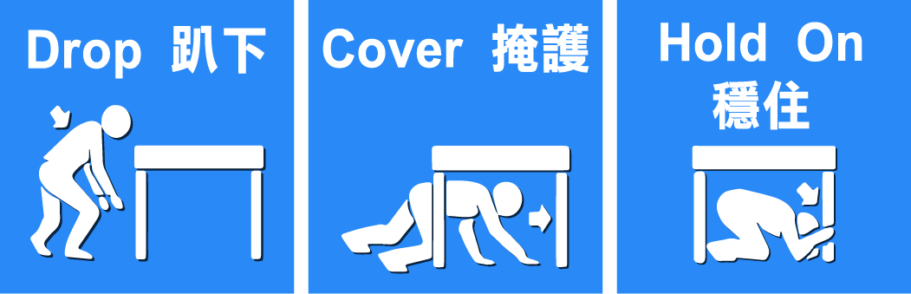  司儀(生教組長:祖強)：  桃園市立東安國民中學109年地震避難掩護演練開始，(音效播放)  - 司儀(祖強)：地震！地震！全校師生請立即就地避難掩護！本日109年3月18日上午7時50分，桃園市台地發生錯動，產生芮氏規模6.7的地震，搖晃時間持續30秒。  - 導師：有地震，請同學不要驚張，立刻蹲下、找掩護，並抓住桌腳，可拿起書包放在頭上，迅速蹲在桌子底下，窗戶與電視櫃旁的同學請移至隔壁走道蹲下，等待地震過後再聽從老師指揮作疏散動作。  （＊注意：請確認教室門為開啟狀態）  - 學生：是。 | 教室
07  ：  52  |  08  ：  05 | 二  、  學  生  逃  離  與  避  難  引  導 | （一）師生避難與疏散。  （二）避難引導組員引導與清查。 | - 副指揮官(志賢主任)：學務處報告，各位老師、同學，剛才發生了大地震，請大家不要慌張，老師請先關閉電源 ，並攜帶學生緊急聯絡簿、家庭防災卡，帶領同學依防災地圖及避難引導標示，進行疏散避難。請同學切記不語、不跑、不推，在師長引導下至安全疏散地點集合。  - 副指揮官(志賢主任)：請避難引導組組員分散在預定地點協助班級疏散避難。緊急救護組請到操場司令台前設立緊急醫護站。  - 避難引導組(基舜主任)：請同學下樓梯不要奔跑、推擠，依照疏散避難路線至操場集合。  - 導師：同學們將書包放在頭上，迅速到走廊，然後依照平時教導的疏散避難路線走，並注意掉落物。。  - 學生：是。  - 導師：同學到操場後成升旗隊行蹲下。  - 導師：現在開始清點人數，點完名的同學請蹲下。 | 操場
08  :  05  |  08  :  10 | 三  、  災  情  發  佈  和  緊  急  應  變  組  織  的  啟  動 | （一）啟動災害應變組織。  （二）校園災情勘察與回報。  （三）人數統計與回報。  （四）災情掌握與回報。 | - 副指揮官(志賢主任)：請安全防護組開始巡視校園，並注意自身安全，隨時以對講機回報校園受災狀況。  - 副指揮官(志賢主任)：請避難引導組統計人數，並回報。  - 避難引導組(基舜主任)：請各班導師向避難引導組回報師生人數。（由各班導師負責向避難引導組隊員回報班級人數）  派健主任口頭詢問：各班人數點名狀況  - 避難引導組(基舜主任)：避難引導組報告，前庭避難師生應到603人，實到603人，完畢。  - 安全防護組（金喜主任）經巡視校園，建築物及各項設施無災損。  - 救護組（派健主任）經巡視校園，無人員傷亡  - 副指揮官(志賢主任)：請安全防護組巡視校園，並回報校園受災情形。 | 操場
8  :  10  |  8  :  20 | 四  、  防  災  宣  導 | 防災宣導 | 總指揮官(校長)：再次宣導防災演練之重要性，演練完畢返回教室上課。  ※預演完畢返回班級教室上課 | 操場  教室

